Manual de Usuario
Aplicación Móvil
Tasky
Dashboard de Tareas Colaborativas

Version 1.0.0
2026

1. Introducción
Bienvenido al Manual de Usuario oficial de Tasky, tu gestor de tareas colaborativas. Esta aplicacion movil ha sido diseñada para ayudarte a gestionar, organizar y realizar un seguimiento eficiente de tus actividades diarias mediante una interfaz limpia, intuitiva y offline-first.

A continuación, se describen detalladamente cada uno de los módulos, pantallas y flujos de trabajo con los que cuenta la aplicacion.

1.1 Información General
Nombre | Tasky - Dashboard de Tareas

Plataforma | Android (React Native + Expo)

Version | 1.0.0

Tecnología | React Native, WatermelonDB, Zustand

API Externa | https://dummyjson.com/todos

1.2 Requisitos del Sistema
- Sistema operativo: Android 7.0 o superior (API 24+)
- Conexion a internet para la sincronizacion inicial de tareas
- Espacio de almacenamiento: mínimo 50 MB disponibles

2. Instalación y Configuración
Tasky se distribuye como un archivo APK de Android que puede instalarse directamente en el dispositivo movil.

2.1 Instalación del APK
- Descarga el archivo app-debug.apk en tu dispositivo Android.
- Ve a Ajustes > Seguridad y activa la opción Fuentes desconocidas o Instalar apps desconocidas.
- Abre el archivo APK descargado desde el explorador de archivos.
- Toca Instalar y espera a que el proceso finalice.
- Una vez instalada, busca el icono de Tasky en tu pantalla de inicio.
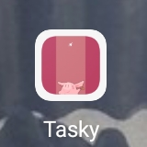

2.2 Primera Ejecución
Al abrir la aplicación por primera vez, Tasky realizara automaticamente los siguientes pasos:
- Inicialización de la base de datos local (WatermelonDB / SQLite).
- Sincronización inicial con la API de DummyJSON para descargar las tareas remotas.
- Almacenamiento de todas las tareas en la base de datos local para uso offline.

2.3 Mensaje de Bienvenida
Al iniciar la aplicación móvil, se presenta la interfaz de bienvenida al usuario. Esta sección incluye el logotipo principal del sistema y un botón de acción directo ("Iniciar") que redirige al módulo de autenticación para dar acceso a las funciones de control de actividades.

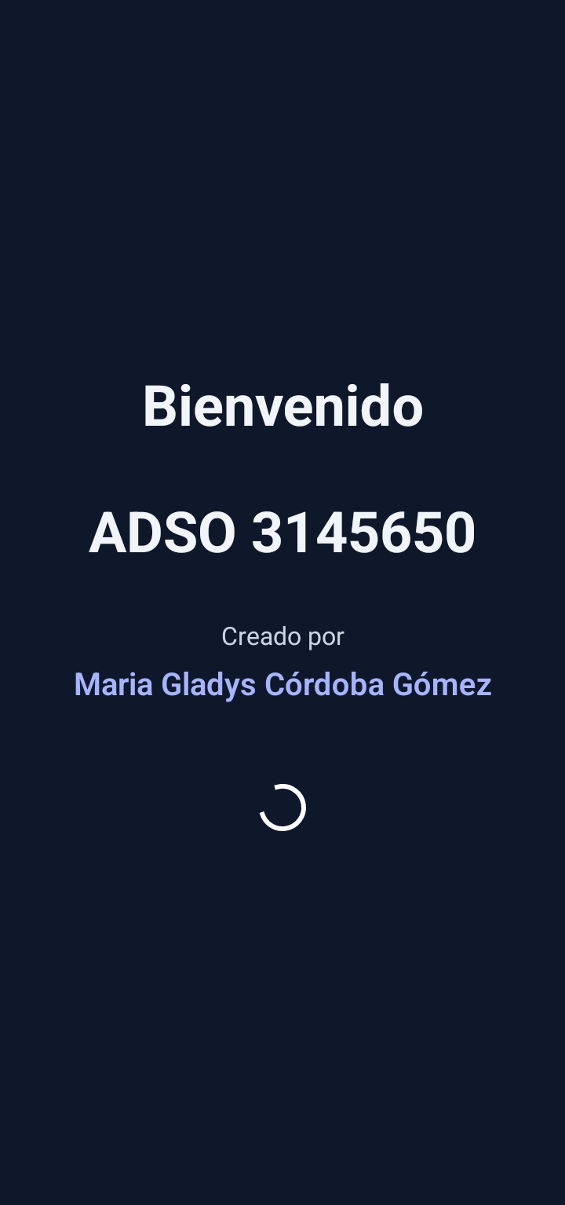
2.4 Login
Para ingresar a la aplicación, el usuario debe seguir estos pasos en la interfaz ilustrada:
- Campo de Correo: Digitar la dirección de correo electrónico con la que se registró.
- Campo de Contraseña: Digitar la clave de seguridad correspondiente.
- Acción de Ingreso: Presionar el botón principal para validar los datos y acceder al Dashboard. En caso de no contar con un perfil, en la parte inferior se dispone del enlace directo para el registro de nuevos usuarios.
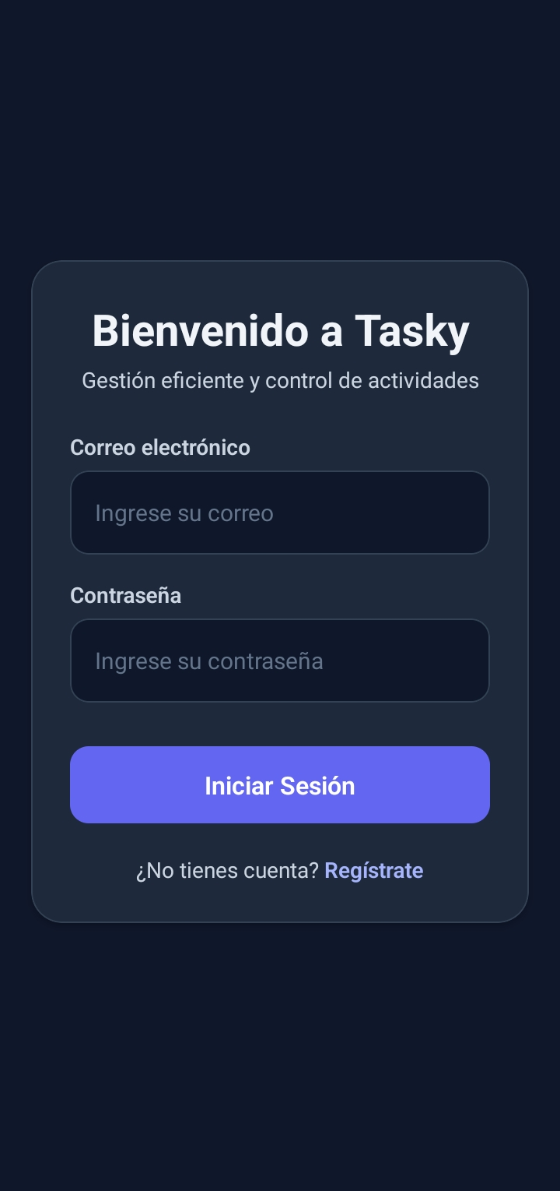

3 Panel Principal - Dashboard de Tareas
Una vez dentro de la aplicación, accederás a la pantalla central de Tasky. Desde aqui tienes un control total y visual del estado de tus pendientes.
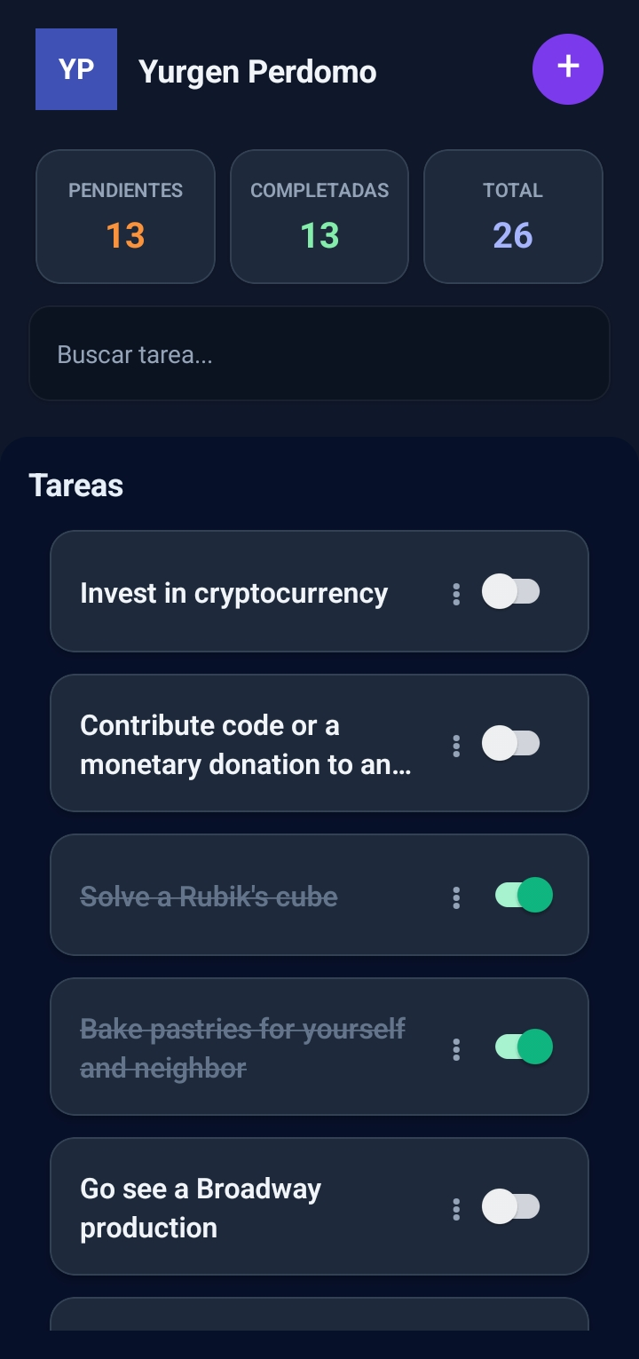

3.1 Componentes del Dashboard
- Avatar de Usuario: Componente nativo (AvatarView) que muestra las iniciales del usuario con un color de fondo generado automaticamente a partir del nombre.
- Indicador de Sincronización: Muestra el estado de la sincronización con la API remota.
- Listado de Tareas: Tarjetas individuales con el título de cada tarea y un interruptor (switch) para cambiar su estado.
- Control Pull-to-Refresh: Desliza hacia abajo para forzar una nueva sincronizacion con la API.

3.2 Filtros de Tareas
La barra de filtros permite segmentar las tareas segun su estado:
- Todas: Muestra la lista completa de tareas registradas en la base de datos local.
- Completadas: Filtra unicamente las tareas marcadas como finalizadas.
- Pendientes: Muestra solo las tareas que aun requieren atención.

3.3 Tarjeta de Tarea
Cada elemento del listado muestra la siguiente información:
- Avatar del usuario asignado con iniciales y color unico.
- Título de la tarea con efecto de texto tachado cuando esta completada.
- Indicador Pending Sync cuando la tarea ha sido modificada localmente y aun no se ha sincronizado.
- Boton Complete / Undo para cambiar el estado de la tarea con un solo toque.

4. Gestión de Tareas

4.1 Marcar una Tarea como Completada
Para cambiar el estado de una tarea sigue estos pasos:
- Localiza la tarea en el listado del Dashboard.
- Toca el boton Complete (azul) a la derecha de la tarjeta.
- La tarea cambiará visualmente: el texto aparecerá tachado.
- El cambio se guarda inmediatamente en la base de datos local, incluso sin conexión a internet.

4.2 Deshacer una Tarea Completada
- Localiza la tarea completada (aparece con texto tachado).
- Toca el boton para revertir su estado a pendiente.
- El cambio se registra localmente de inmediato.


4.3 Ventana Emergente de Edición de Actividades.
El sistema permite la modificación de tareas previamente almacenadas. Al interactuar con una actividad, se despliega el formulario modal con los datos precargados (Título, Descripción y Categoría). El usuario puede realizar los ajustes necesarios y presionar el botón "Actualizar" para modificar los registros en la base de datos local WatermelonDB.

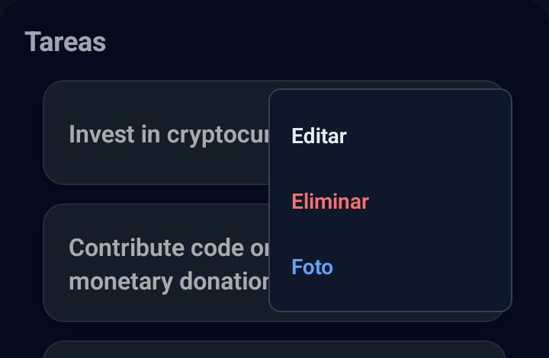

4.4 Alerta de Confirmación para Eliminar Tarea.
Con el fin de evitar la pérdida accidental de datos, la aplicación integra un módulo de descarte seguro. Al intentar borrar una actividad, se presenta un cuadro de diálogo nativo que solicita la confirmación de la acción. El usuario puede cancelar la operación o seleccionar "Eliminar" para remover de forma definitiva el registro del almacenamiento.
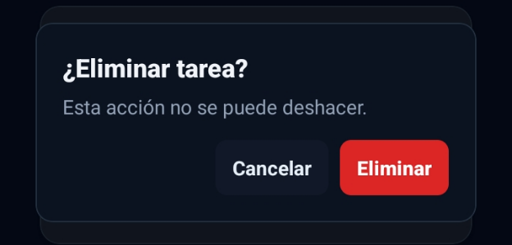

4.5 Formulario de creación de nueva tarea.

Esta interfaz ilustra el proceso de registro de actividades enriquecidas dentro de Tasky. El formulario cuenta con campos estructurados para el título y la descripción. Adicionalmente, integra un componente nativo de selección multimedia en la parte inferior, el cual permite al usuario expandir las capacidades de la tarea vinculando evidencias o imágenes directamente desde la Cámara del dispositivo o la Galería de fotos local antes de guardar el registro.
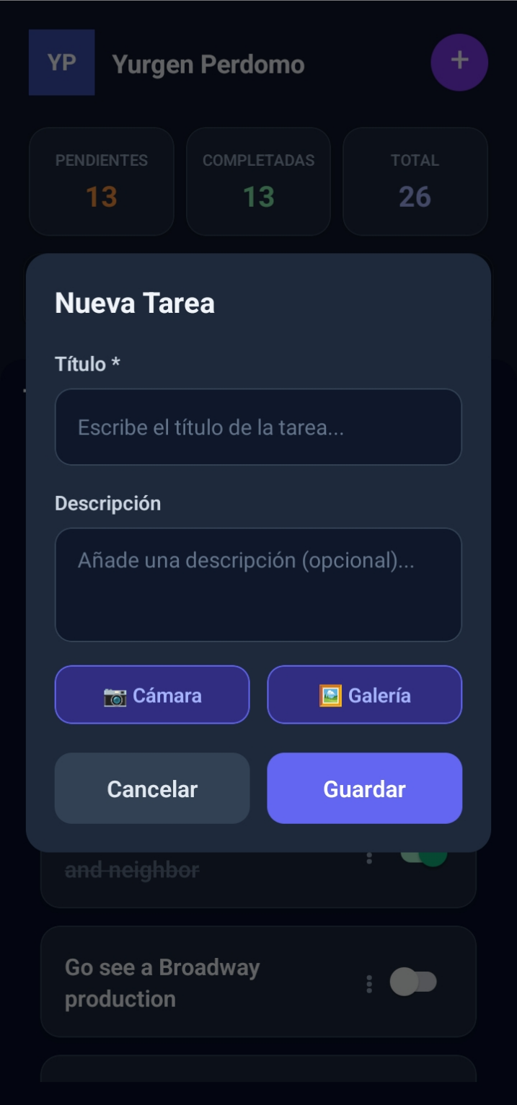

4.5 Funcionamiento Offline
Tasky implementa una arquitectura offline-first que garantiza:
- Puedes marcar tareas como completadas o pendientes sin conexión a internet.
- Todos los cambios se almacenan localmente en SQLite.
- Las modificaciones locales se identifican con el indicador Pending Sync.
- Al recuperar la conexión, la sincronización se realiza automaticamente al recargar.

5. Sincronizacion con la API

5.1 Sincronizacion Automática
Al abrir la aplicación, Tasky sincroniza automaticamente con la API https://dummyjson.com/todos realizando las siguientes operaciones:
- Descarga la lista completa de tareas del servidor remoto.
- Compara cada tarea remota con las tareas almacenadas localmente.
- Crea las tareas nuevas que no existen en la base de datos local.
- Actualiza las tareas existentes si no han sido modificadas localmente.
- Respeta las modificaciones locales (isDirty) sin sobrescribirlas.

5.2 Sincronizacion Manual - Pull to Refresh
Para forzar una sincronizacion manual con la API:
- En el Dashboard, desliza el listado de tareas hacia abajo.
- Suelta cuando veas el indicador de carga giratorio.
- La aplicación consultara la API y actualizara la base de datos local.
- Las tareas nuevas aparecerán automaticamente en el listado.

5.3 Estado de Sincronizacion
La aplicación muestra el estado de la sincronizacion:
- Sincronizando: Indicador visible mientras se descarga información de la API.
- Error de sincronizacion: Se muestra un aviso si la conexion falla. Las tareas locales siguen disponibles.

6. Componente AvatarView
Tasky incluye un componente nativo de UI llamado AvatarView que muestra las iniciales de cada usuario con un fondo de color unico generado automaticamente.

6.1 Características del Avatar
- Extrae las iniciales del nombre del usuario (ejemplo: 'User 5' muestra 'U5').
- Genera un color de fondo unico basado en el hash del nombre del usuario.
- Se renderiza como una vista circular nativa en Android.
- Es un componente nativo Android implementado con SimpleViewManager en Kotlin/Java.



Panel de Gestión del Perfil de Usuario.
Al acceder a la pestaña de perfil desde la navegación principal, el usuario visualiza el estado actual de su cuenta. La interfaz implementa un diseño minimalista y limpio que centraliza la información de registro. El botón "Cerrar Sesión" en la parte inferior ejecuta un proceso de limpieza en el almacenamiento local para asegurar que los datos del tablero queden protegidos al abandonar el dispositivo móvil, requiriendo una nueva autenticación para posteriores ingresos.
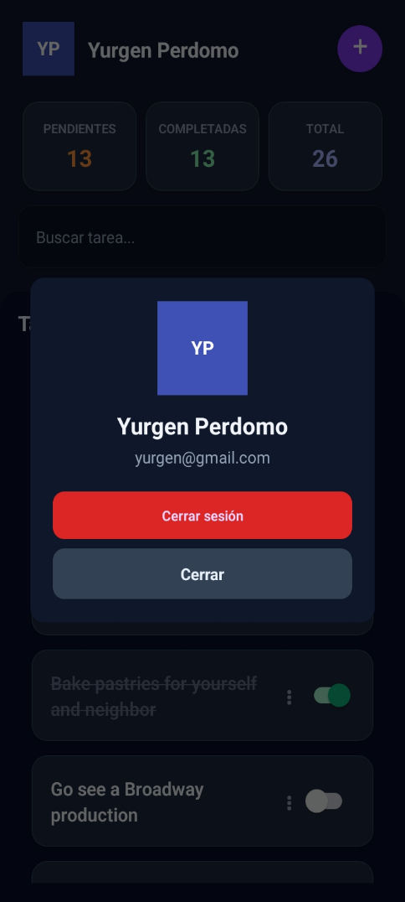

6.2 Uso en la Aplicación
El AvatarView aparece en cada tarjeta de tarea del Dashboard, mostrando las iniciales del usuario propietario de cada actividad. El color de fondo cambia automaticamente segun el usuario, facilitando la identificación visual rápida.

7. Arquitectura de la Aplicación
Tasky esta construida con una arquitectura offline-first robusta que garantiza disponibilidad y rendimiento incluso sin conexion a internet.

7.1 Stack Tecnológico
Framework | React Native con Expo

Lenguaje | TypeScript (tipado estricto)

Base de datos local | WatermelonDB con adaptador SQLite

Manejo de estado | Zustand

Navegación | Expo Router

API externa | DummyJSON (https://dummyjson.com/todos)

7.2 Estructura de Carpetas
- app/: Pantallas y navegación con Expo Router.
- src/application/: Hooks y stores de estado (Zustand).
- src/data/: Modelos, esquema de base de datos, API y logica de sincronizacion.
- src/domain/: Tipos e interfaces TypeScript.
- src/presentation/: Componentes y pantallas de la interfaz de usuario.

7.3 Flujo de Datos
- La UI lee datos exclusivamente desde la base de datos local WatermelonDB.
- La sincronizacion con la API ocurre en segundo plano sin bloquear la interfaz.
- Los cambios del usuario se guardan primero localmente y luego se sincronizan.
- WatermelonDB utiliza observables para actualizar la UI automaticamente.

8. Solucion de Problemas Comunes

8.1 Las tareas no cargan al abrir la app
- Verifica que el dispositivo tenga conexion a internet activa.
- Desliza hacia abajo en el listado para forzar una sincronizacion manual.
- Si el problema persiste, cierra y vuelve a abrir la aplicacion.

8.2 Los cambios no se sincronizan
- Los cambios realizados sin conexion se almacenan localmente y muestran el indicador Pending Sync.
- Al recuperar conexion, realiza un Pull-to-Refresh para sincronizar.

8.3 La app muestra Error de sincronizacion
- Comprueba tu conexion a internet.
- Verifica que la API https://dummyjson.com/todos este disponible.
- Las tareas ya guardadas localmente seguiran disponibles sin conexion.

